|  |
| --- |
| **BỘ GIÁO DỤC VÀ ĐÀO TẠO**  **TRƯỜNG ĐẠI HỌC KINH TẾ - ĐẠI HỌC ĐÀ NẴNG**  **KHOA THƯƠNG MẠI ĐIỆN TỬ**  **————————————**    **BÁO CÁO GIỮA KỲ**  **HỌC PHẦN: NHẬP MÔN DỮ LIỆU LỚN**  **ĐỀ TÀI: PHÂN TÍCH MỐI QUAN HỆ GIỮA GIÁ VÀNG VÀ GIÁ DẦU TRONG KHOẢNG THỜI GIAN 2020-2025**  Giáo viên hướng dẫn: Nguyễn Văn Chức  Nhóm thực hiện: Nhóm 8 - Lớp 50K29.2  Thành viên:   1. Nguyễn Văn Thái Bảo 2. Thiều Anh Thư 3. Bùi Thành Anh 4. Nguyễn Đức Khánh Toàn |

**MỤC LỤC**

CHƯƠNG 1: GIỚI THIỆU 4

1.1 Lý do chọn đề tài 4

1.2 Mục tiêu nghiên cứu 4

1.3 Phạm vi và giới hạn 5

CHƯƠNG 2: CƠ SỞ LÝ THUYẾT VÀ TỔNG QUAN NGHIÊN CỨU 6

2.1 Tổng quan về thị trường vàng và dầu thô 6

2.2 Các yếu tố ảnh hưởng đến biến động giá 7

2.3 Khái niệm và phương pháp đo lường tương quan 8

2.3.1 Khái niệm về tương quan trong kinh tế – tài chính 8

2.3.2 Các hệ số tương quan phổ biến (Pearson, Spearman) 9

2.3.3 Tương quan động (Rolling correlation) 10

2.3.4 Các phương pháp mở rộng (Granger, VAR, IRF – giới thiệu) 11

2.4 Các nghiên cứu liên quan 12

CHƯƠNG 3: DỮ LIỆU VÀ PHƯƠNG PHÁP NGHIÊN CỨU 12

3.1 Nguồn và phương pháp thu thập dữ liệu 12

3.2 Tiền xử lý dữ liệu 13

3.3 Tính toán biến mới 13

3.3.1 Tỷ lệ thay đổi phần trăm 13

3.3.2 Lợi suất logarit 13

3.4 Xuất dữ liệu sạch 14

3.5 Mô tả dữ liệu 14

CHƯƠNG 4: PHÂN TÍCH MÔ TẢ (EDA) 16

4.1 Thống kê mô tả và đặc điểm phân phối (mean, min, max, std, skewness, kurtosis) 16

4.2 Phân tích biến động theo thời gian 17

4.2.1 Rolling Standard Deviation 17

4.2.2. Volatility Ratio 19

4.2.3. Xu hướng giá & phân phối lợi suất 21

CHƯƠNG 5: PHÂN TÍCH MỐI QUAN HỆ VÀNG-DẦU 24

5.1 Tương quan tĩnh (Pearson, Spearman) 24

5.2 Tương quan động theo giai đoạn (Rolling correlation) 24

5.3 Phân tích theo giai đoạn (COVID-19, hậu COVID, chiến tranh Nga–Ukraine) 26

5.4 Kiểm định nhân quả Granger 28

5.5. Mô hình VAR (Vector Autoregression) 29

5.5.1 Lựa chọn độ trễ (AIC/BIC) 29

5.5.2. Kết quả ước lượng 29

5.6. Phân tích cú sốc (Impulse Response Function – IRF) 30

5.6.1. Oil shock → Gold 31

5.6.2 Goid shock → Oil 32

5.7 Dự báo và đánh giá mô hình 33

5.7.1 Dự báo 33

5.7.2 Đánh giá mô hình 34

CHƯƠNG 6: KẾT LUẬN VÀ KIẾN NGHỊ 35

6.1. Tóm tắt kết quả phân tích 35

6.2. Lời khuyên cho các nhà đầu tư 36

6.3. Ý nghĩa thực tiễn đối với nghiên cứu khoa học 37

6.4. Hạn chế và định hướng phát triển tiếp theo 37

# CHƯƠNG 1: GIỚI THIỆU

## 1.1 Lý do chọn đề tài

Thị trường tài chính toàn cầu luôn chịu tác động mạnh mẽ từ nhiều yếu tố kinh tế, chính trị và xã hội. Trong số các loại tài sản, **vàng** và **dầu thô** nổi bật là hai hàng hóa chiến lược, đóng vai trò quan trọng trong nền kinh tế thế giới. Giá của hai loại tài sản này không chỉ phản ánh cung cầu mà còn là thước đo của sự bất ổn kinh tế và địa chính trị.

Giá **dầu** được xem là một chỉ báo quan trọng về sức khỏe của nền kinh tế toàn cầu. Khi kinh tế tăng trưởng, nhu cầu năng lượng tăng, kéo theo giá dầu đi lên. Ngược lại, khi kinh tế suy thoái, nhu cầu giảm và giá dầu có xu hướng giảm. Trong khi đó, **vàng** từ lâu đã được coi là kênh trú ẩn an toàn, đặc biệt trong bối cảnh lạm phát cao, khủng hoảng kinh tế hoặc bất ổn chính trị. Khi các nhà đầu tư mất niềm tin vào các loại tài sản rủi ro như cổ phiếu, họ thường chuyển sang nắm giữ vàng để bảo toàn giá trị.

Mối quan hệ giữa giá vàng và giá dầu là một chủ đề phức tạp và có nhiều tranh luận. Một số nghiên cứu cho rằng giá dầu và giá vàng có mối tương quan dương vì cả hai đều bị ảnh hưởng bởi những cú sốc kinh tế vĩ mô, đặc biệt là lạm phát. Khi giá dầu tăng, chi phí sản xuất tăng theo, đẩy lạm phát lên cao, khiến vàng trở nên hấp dẫn hơn như một công cụ phòng hộ. Tuy nhiên, một số ý kiến khác lại chỉ ra rằng mối quan hệ này không phải lúc nào cũng ổn định và có thể thay đổi tùy thuộc vào bối cảnh kinh tế cụ thể.

→ Vì vậy, việc phân tích một cách có hệ thống mối tương quan giữa giá vàng và giá dầu là vô cùng cần thiết. Nghiên cứu này không chỉ giúp làm rõ bản chất mối quan hệ của hai loại hàng hóa này mà còn cung cấp cái nhìn sâu sắc về cách chúng phản ứng trước các cú sốc kinh tế và địa chính trị. Kết quả nghiên cứu sẽ là cơ sở hữu ích cho các nhà đầu tư, nhà hoạch định chính sách và các nhà nghiên cứu trong việc xây dựng chiến lược đầu tư và dự báo thị trường hiệu quả.

## 1.2 Mục tiêu nghiên cứu

* Mục tiêu chính của đề tài là phân tích và đánh giá mối tương quan giữa giá vàng và giá dầu thô trong giai đoạn 2020-2025. Cụ thể, nghiên cứu sẽ:
* **Đánh giá** sự biến động và đặc điểm phân phối của giá vàng và giá dầu.
* **Xác định** mối tương quan tĩnh và động giữa giá vàng và giá dầu.
* **Phân tích** sự thay đổi của mối tương quan này trong các giai đoạn đặc biệt, như khủng hoảng kinh tế, dịch bệnh COVID-19 hay các xung đột địa chính trị lớn.
* **Dự báo** và phân tích mức độ tác động của một cú sốc giá dầu đối với giá vàng và ngược lại.
* Để đạt được các mục tiêu trên, nghiên cứu sẽ tập trung trả lời các câu hỏi sau:

1. Đặc điểm phân phối và biến động của giá vàng và giá dầu thô trong giai đoạn 2020-2025 như thế nào?
2. Mối tương quan giữa giá vàng và giá dầu là dương hay âm, và liệu nó có ổn định theo thời gian hay không?
3. Các sự kiện kinh tế lớn như đại dịch COVID-19 có ảnh hưởng như thế nào đến mối quan hệ giữa giá vàng và giá dầu?
4. Có tồn tại mối quan hệ nhân quả (theo Granger) giữa giá vàng và giá dầu không?
5. Một cú sốc đột ngột từ giá vàng sẽ tác động đến giá dầu như thế nào, và ngược lại?

## 1.3 Phạm vi và giới hạn

* Phạm vi nghiên cứu:
* Thời gian: Đề tài tập trung phân tích dữ liệu giá vàng và giá dầu trong giai đoạn 2020–2025.
* Không gian: Nghiên cứu chủ yếu dựa trên thị trường quốc tế, trong đó tập trung vào giá vàng thế giới (Gold Spot – USD/oz) và giá dầu thô WTI và Brent (USD/thùng).
* Nội dung:
* Phân tích xu hướng biến động giá theo thời gian.
* Xác định các yếu tố ảnh hưởng chính (như lạm phát, lãi suất, xung đột, nhu cầu năng lượng).
* So sánh tương quan giữa biến động giá vàng và giá dầu trong cùng giai đoạn
* Giới hạn nghiên cứu:
* Dữ liệu sử dụng được thu thập từ nguồn công khai (như Investing, Yahoo Finance, IMF, World Bank) nên có thể chưa phản ánh đầy đủ biến động theo ngày hoặc khu vực nhỏ.
* Đề tài không đi sâu vào dự báo giá trong tương lai xa, mà chỉ tập trung phân tích xu hướng và mối quan hệ trong giai đoạn 2020–2025.
* Một số yếu tố kinh tế – chính trị toàn cầu chỉ được xem xét ở mức tổng quan, không phân tích chi tiết từng quốc gia.

# CHƯƠNG 2: CƠ SỞ LÝ THUYẾT VÀ TỔNG QUAN NGHIÊN CỨU

## Tổng quan về thị trường vàng và dầu thô

* Giới thiệu chung:

+ Nhìn nhận về bức tranh kinh tế toàn cầu - khái niệm quen thuộc với các nhà kinh tế, đầu tư. Ta nhận ra rằng vàng đã trở thành phương tiện cất trữ phổ biến nhất mỗi khi thế giới biến động. Song song với đó, dầu thô lại là nguồn huyết mạch quan trọng của nền kinh tế, chỉ số này biến động mạnh theo nhu cầu sản xuất và địa chính trị

+ Từ đại dịch COVID-19, chính sách tiền tệ thắt chặt đến căng thẳng Nga–Ukraine, giai đoạn 2020–2025 đánh dấu chu kỳ biến động chưa từng có của hai thị trường này.

→ Việc phân tích dữ liệu giá vàng và giá dầu trong giai đoạn này không chỉ giúp nhận diện xu hướng mà còn hỗ trợ dự báo và ra quyết định đầu tư trong bối cảnh kinh tế nhiều biến động.

* Thị trường vàng thế giới:
* Đặc điểm chung:
* Vàng được giao dịch chủ yếu dưới dạng **Gold Spot (USD/oz)**.
* Các sàn giao dịch chính: **London Bullion Market, COMEX (New York), Shanghai Gold Exchange**,...
* Các yếu tố ảnh hưởng đến giá vàng:
* **Lãi suất và lạm phát:** Giá vàng có xu hướng tăng khi xu hướng của lãi suất giảm và lạm phát tăng.
* **Tình hình kinh tế – chính trị:** Xung đột, khủng hoảng tài chính thường là nguyên do chính khiến các nhà đầu tư lo sợ, vướng vào tâm lý bầy đàn và bán tháo các tài sản khác để chuyển qua phương tiện cất trữ an toàn hơn là vàng
* **Tỷ giá USD:** USD giảm thường kéo giá vàng tăng.
* Giai đoạn 2020-2025:
* Năm 2020: Tăng mạnh do COVID-19.  
  2021–2023: Biến động theo chính sách FED và chiến sự Nga–Ukraine.
* 2024–2025: Dần ổn định nhưng vẫn chịu ảnh hưởng bởi lạm phát và căng thẳng địa chính trị.
* Thị trường dầu thô thế giới:
* Đặc điểm chung:
* Hai loại dầu phổ biến: **WTI (Mỹ)** và **Brent (Biển Bắc)**.
* Giao dịch chủ yếu trên **sàn NYMEX** và **ICE Futures Europe**.
* Các yếu tố ảnh hưởng đến giá dầu:
* **Cung – cầu năng lượng toàn cầu.**
* **Chính sách của OPEC+** (đặc biệt là Saudi Arabia và Nga).
* **Tình hình địa chính trị:** chiến tranh, trừng phạt, xung đột.  
  **Chuyển đổi năng lượng xanh:** ảnh hưởng đến nhu cầu dầu dài hạn.
* Giai đoạn 2020-2025:
* 2020 giảm sâu do COVID-19 (thậm chí giá dầu WTI âm tháng 4/2020).
* 2021–2022 phục hồi mạnh nhờ nhu cầu tăng và xung đột Nga–Ukraine.  
  2023–2025 giá dầu dao động quanh mức ổn định 70–90 USD/thùng.
* Mối quan hệ giữa giá vàng và giá dầu thô:
* Mối tương quan gián tiếp:
* Khi giá dầu tăng, điều này theo nền kinh tế vĩ mô ta có thể xác định được sẽ làm lạm phát tăng → các nhà đầu tư giảm việc đầu tư mà thay vào đó sẽ tìm cách tích trữ tài sản qua khỏi biến động → Mô hình chung điều này sẽ khiến giá vàng tăng lên

## 2.2 Các yếu tố ảnh hưởng đến biến động giá

Giá vàng và giá dầu là hai loại hàng hóa tài chính quan trọng, có mối quan hệ chặt chẽ với tình hình kinh tế toàn cầu. Mặc dù nghiên cứu này tập trung vào **phân tích dữ liệu giá vàng và giá dầu theo thời gian**, việc hiểu rõ các yếu tố ảnh hưởng giúp lý giải tại sao hai chuỗi dữ liệu này có thể **biến động cùng chiều hoặc ngược chiều** trong từng giai đoạn.

**Các yếu tố tác động đến giá vàng**

* **Tâm lý và kỳ vọng của nhà đầu tư:** Vàng được xem là tài sản trú ẩn an toàn. Khi thị trường bất ổn, chiến tranh hoặc lạm phát tăng, nhà đầu tư thường chuyển sang nắm giữ vàng, khiến giá tăng.
* **Chính sách tiền tệ:** Khi lãi suất thấp, chi phí cơ hội nắm giữ vàng giảm, dẫn đến nhu cầu vàng tăng. Ngược lại, khi lãi suất tăng, dòng tiền có xu hướng rời khỏi vàng.
* **Biến động của đồng USD:** Vì vàng được định giá bằng USD, khi USD mạnh lên, giá vàng thường có xu hướng giảm và ngược lại.

**Các yếu tố tác động đến giá dầu thô**

* **Nguồn cung và chính sách của OPEC+:** Quyết định tăng hoặc giảm sản lượng của OPEC có ảnh hưởng trực tiếp đến giá dầu toàn cầu.
* **Tình hình kinh tế thế giới:** Khi kinh tế tăng trưởng, nhu cầu năng lượng tăng khiến giá dầu tăng. Trong thời kỳ suy thoái hoặc khủng hoảng, giá dầu thường giảm mạnh do nhu cầu thấp.
* **Yếu tố địa chính trị:** Xung đột tại các khu vực sản xuất dầu lớn (như Trung Đông) có thể khiến nguồn cung gián đoạn, làm giá dầu tăng đột biến.

**Mối liên hệ giữa giá vàng và giá dầu**

Mặc dù hai thị trường này khác nhau về bản chất (vàng là tài sản tài chính, dầu là hàng hóa sản xuất), chúng vẫn có **mối liên hệ gián tiếp thông qua kỳ vọng lạm phát và biến động kinh tế toàn cầu**:

* Khi giá dầu tăng, chi phí sản xuất tăng → lạm phát tăng → nhu cầu nắm giữ vàng tăng → giá vàng có thể tăng theo.
* Khi kinh tế suy yếu, nhu cầu dầu giảm nhưng vàng lại tăng giá do nhu cầu trú ẩn.
* Vì vậy, mối tương quan giữa giá vàng và giá dầu **có thể thay đổi theo từng giai đoạn**, tùy thuộc vào bối cảnh kinh tế – chính trị cụ thể.

## 2.3 Khái niệm và phương pháp đo lường tương quan

### 2.3.1 Khái niệm về tương quan trong kinh tế – tài chính

* Trong lĩnh vực kinh tế và tài chính, tương quan (correlation): Là một khái niệm dùng để mô tả mức độ và chiều hướng quan hệ giữa hai hay nhiều biến số. Khi hai biến có xu hướng cùng tăng hoặc cùng giảm, ta nói rằng chúng có tương quan dương; ngược lại, nếu một biến tăng trong khi biến kia giảm, mối quan hệ đó là tương quan âm.
* Tương quan giúp các nhà nghiên cứu và nhà đầu tư hiểu được mối liên hệ giữa các biến kinh tế, từ đó đánh giá rủi ro, đa dạng hóa danh mục đầu tư, hoặc dự đoán phản ứng của thị trường trước các biến động nhất định.
* Trong lĩnh vực tài chính hàng hóa, việc phân tích tương quan đặc biệt hữu ích để xác định mối liên hệ giữa giá của các loại tài sản có tính chất liên đới.

Ví dụ: Giá dầu tăng thường kéo theo chi phí sản xuất và lạm phát tăng, khiến nhà đầu tư chuyển vốn sang vàng như một tài sản phòng ngừa rủi ro. Do đó, giá vàng và giá dầu có thể cùng biến động trong một số giai đoạn, nhưng cũng có thể tách rời nhau khi chịu ảnh hưởng bởi các yếu tố đặc thù như chính sách tiền tệ hoặc nhu cầu năng lượng.

→ Trong nghiên cứu này, khái niệm tương quan được sử dụng để đo lường mức độ đồng biến động giữa giá vàng và giá dầu trong giai đoạn 2020–2025. Việc xác định mối tương quan không chỉ giúp nhận diện xu hướng chung của hai thị trường, mà còn là cơ sở cho các phân tích sâu hơn như tương quan động (rolling correlation), kiểm định nhân quả Granger hay mô hình VAR nhằm đánh giá tác động qua lại giữa hai biến theo thời gian.

### 2.3.2 Các hệ số tương quan phổ biến (Pearson, Spearman)

|  |  |
| --- | --- |
| Pearson Correlation Coefficients:  Pre-COVID: -0.4260  COVID: 0.0874  Post-COVID: 0.3370  War: -0.7062 | Spearman Correlation Coefficients:  Pre-COVID: -0.3706  COVID: 0.0448  Post-COVID: 0.2938  War: -0.6664 |

### 2.3.3 Tương quan động (Rolling correlation)

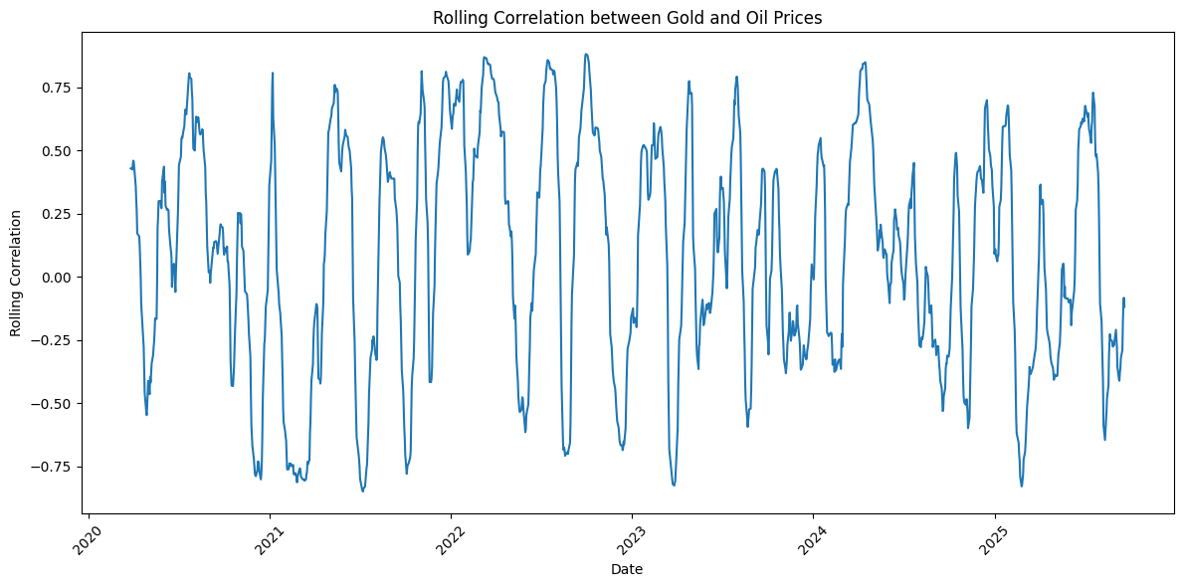

*Biểu đồ tương quan động (Rolling Correlation)*

Trong các chuỗi dữ liệu tài chính dài hạn và chịu nhiều tác động từ các cú sốc vĩ mô (như giai đoạn 2020-2025), việc sử dụng hệ số tương quan tĩnh (Pearson, Spearman) trên toàn bộ tập dữ liệu chỉ cung cấp một giá trị trung bình và dễ dẫn đến bỏ sót các thay đổi quan trọng trong các thời kỳ khủng hoảng. Để khắc phục hạn chế này, Tương quan Động (*Rolling Correlation*) là phương pháp phân tích không thể thiếu.

Khái Niệm Tương Quan Động

- Định nghĩa: Tương quan Động là phương pháp tính toán hệ số tương quan (thường là Pearson) liên tục trên các cửa sổ dữ liệu cố định (*rolling window*) di chuyển dọc theo chuỗi thời gian.

- Phương pháp:

+ Người phân tích chọn một kích thước cửa sổ W : 30 ngày

+ Hệ số tương quan r được tính cho 30 quan sát đầu tiên, sau đó cửa sổ được dịch chuyển một bước (một ngày) về phía trước và hệ số tương quan được tính lại cho 30 quan sát tiếp theo.

+ Quá trình này được lặp lại cho đến cuối chuỗi dữ liệu, tạo ra một chuỗi thời gian của các hệ số tương quan thay vì một giá trị đơn lẻ.

- Ý nghĩa và vai trò trong đề tài

Tương quan Động là công cụ mạnh mẽ để kiểm tra tính phi ổn định (non-stationarity) của mối quan hệ giữa giá vàng và giá dầu:

Phát hiện Sự dịch chuyển Mô hình: Phương pháp này cho phép trực quan hóa (bằng biểu đồ) thời điểm chính xác mà mối tương quan chuyển từ dương sang âm hoặc ngược lại, đặc biệt là quanh các sự kiện vĩ mô lớn.

Quản lý Rủi ro: Trong tài chính, nhà đầu tư quan tâm đến tương quan hiện tại hoặc tương lai gần hơn là tương quan lịch sử. Tương quan động cung cấp một chỉ báo thực tế hơn về mức độ đa dạng hóa rủi ro của danh mục đầu tư chứa vàng và dầu tại bất kỳ thời điểm nào.

Kiểm định Tính vững chắc của Mô hình: Nếu mối tương quan động dao động mạnh (như đã thấy trong Hình 1 của phân tích trước), điều này chứng tỏ mối quan hệ phụ thuộc vào các yếu tố bên ngoài (như chính sách của Fed, quyết định của OPEC+), củng cố luận điểm của báo cáo về sự phức tạp của mối quan hệ trong giai đoạn.

### Các phương pháp mở rộng (Granger, VAR, IRF – giới thiệu)

**Kiểm định nhân quả Granger (Granger Causality Test)**

Kiểm định Granger được sử dụng để xác định liệu giá trị quá khứ của một chuỗi thời gian có khả năng dự đoán giá trị tương lai của một chuỗi thời gian khác hay không.

→ Trong nghiên cứu này, kiểm định Granger sẽ giúp trả lời câu hỏi liệu giá dầu trong quá khứ có giúp dự báo giá vàng tốt hơn là chỉ sử dụng giá vàng trong quá khứ hay không, và ngược lại. Nếu kiểm định cho thấy giá dầu "Granger-cause" giá vàng, điều đó có nghĩa là giá dầu có vai trò quan trọng trong việc dự đoán biến động giá vàng.

**Mô hình Vector Autoregression (VAR)**

Mô hình VAR là một mô hình đa biến được sử dụng để phân tích mối quan hệ năng động giữa nhiều chuỗi thời gian. Trong mô hình VAR, mỗi biến trong hệ thống được hồi quy dựa trên các giá trị trong quá khứ của chính nó và các giá trị quá khứ của tất cả các biến khác.

→ Mô hình này giúp lượng hóa mức độ ảnh hưởng của các yếu tố giá dầu và giá vàng lên nhau theo thời gian, cung cấp cái nhìn chi tiết hơn về các tác động lan truyền.

**Phân tích hàm phản ứng đẩy (Impulse Response Function - IRF)**

Phân tích IRF là một công cụ đi kèm với mô hình VAR. IRF được sử dụng để mô tả phản ứng của một biến khi một cú sốc (tăng hoặc giảm đột ngột) xảy ra với một biến khác trong hệ thống.

→ Trong nghiên cứu này, IRF sẽ minh họa cách giá vàng phản ứng như thế nào sau một cú sốc bất ngờ về giá dầu, và ngược lại. Phân tích này giúp chúng ta hiểu được thời gian và mức độ tác động của các cú sốc giữa hai thị trường, từ đó đưa ra những đánh giá sâu sắc hơn về mối liên hệ giữa chúng.

## 2.4 Các nghiên cứu liên quan

Zhang & Wei (2010) với bài nghiên cứu *“Crude oil shocks and stock markets: A historical perspective”*. Nghiên cứu này phân tích tác động của cú sốc giá dầu đến nhiều loại tài sản, trong đó có vàng. Kết luận rẳng vàng là công cụ phòng ngừa rủi ro khi biến động.

Narayan & Sharma (2014) với bài *“Does oil predict gold? Evidence from a new approach”*. Nghiên cứu này sử dụng kiểm định nhân quả Granger để phân tích mối quan hệ giữa giá dầu và vàng. Kết quả cho thấy có sự tồn tại nhân quả từ dầu sang vàng trong một số giai đoạn, nhưng không phải lúc nào cũng ổn định.

Một nghiên cứu mới của Adekoya & Oliyide (2021) *“How COVID-19 upturns the oil–gold price nexus”* đã xem xét mối quan hệ vàng–dầu trong đại dịch COVID-19. Kết quả cho thấy vai trò trú ẩn của vàng càng rõ rệt, trong khi dầu giảm mạnh và biến động bất thường.

# CHƯƠNG 3: DỮ LIỆU VÀ PHƯƠNG PHÁP NGHIÊN CỨU

## 3.1 Nguồn và phương pháp thu thập dữ liệu

* Dữ liệu trong nghiên cứu được thu thập từ nền tảng Yahoo Finance (yfinance) – một nguồn cung cấp dữ liệu tài chính công khai, tổng hợp giá của nhiều tài sản trên các sàn giao dịch quốc tế.  
   Cụ thể, nghiên cứu sử dụng hai mã giao dịch:
* GC=F đại diện cho giá vàng thế giới (Gold Futures, USD/oz) được niêm yết trên sàn COMEX.  
  CL=F đại diện cho giá dầu thô WTI (West Texas Intermediate, USD/thùng) được giao dịch trên sàn NYMEX.
* Khoảng thời gian thu thập dữ liệu kéo dài từ 01/01/2020 đến 19/09/2025, tương ứng với giai đoạn có nhiều biến động kinh tế lớn như đại dịch COVID-19, giai đoạn phục hồi hậu dịch, và xung đột Nga–Ukraine.
* Dữ liệu được tải trực tiếp bằng thư viện yfinance trong môi trường Google Colab, đảm bảo tính cập nhật và tái lập được quá trình thu thập.

## 3.2 Tiền xử lý dữ liệu

* Dữ liệu thô ban đầu được tải về ở định dạng MultiIndex (nhiều cấp tiêu đề). Để thuận tiện cho việc phân tích, các bước tiền xử lý sẽ bao gồm:
* Làm phẳng tiêu đề cột thành một cấp duy nhất.
* Chọn lọc dữ liệu cần thiết, chỉ giữ lại cột giá đóng cửa (Close) của vàng và dầu.
* Đổi tên biến thành “Gold Price” và “Oil Price” để dễ nhận diện.
* Loại bỏ các hàng chứa giá trị thiếu (NaN) nhằm đảm bảo tính toàn vẹn của chuỗi thời gian.

→ Sau khi xử lý, bộ dữ liệu chỉ còn hai biến quan sát chính là giá vàng và giá dầu với tần suất hàng ngày (daily frequency).

## 3.3 Tính toán biến mới

### 3.3.1 Tỷ lệ thay đổi phần trăm

Biến Gold Pct Change và Oil Pct Change được tính bằng công thức:

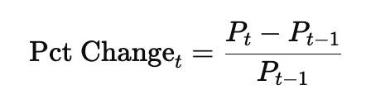

* Biến này thể hiện mức biến động tương đối hàng ngày của giá vàng và giá dầu, phản ánh sự thay đổi theo tỷ lệ phần trăm so với ngày trước đó.
* Chỉ tiêu này giúp quan sát biên độ dao động ngắn hạn và nhận diện các giai đoạn thị trường có mức biến động mạnh (ví dụ: thời kỳ COVID-19 hoặc xung đột địa chính trị).

### 3.3.2 Lợi suất logarit

* Để phục vụ cho các phân tích thống kê và mô hình tương quan, nghiên cứu tiến hành tạo thêm các biến biến động tương đối của giá, cụ thể là **logarithmic return (log return)**:

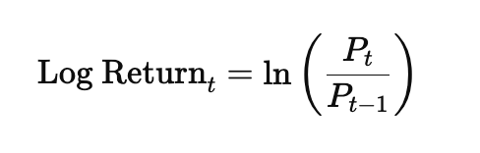

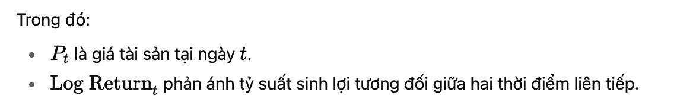

* Các biến mới bao gồm:
* **Gold Log Return** – tỷ suất sinh lợi của giá vàng.
* **Oil Log Return** – tỷ suất sinh lợi của giá dầu.

## 3.4 Xuất dữ liệu sạch

* Sau khi hoàn tất tiền xử lý và tính toán, dữ liệu được xuất ra file nhằm lưu trữ và sử dụng nhất quán trong các phần sau.
* Việc xuất file giúp đảm bảo quá trình tái sử dụng, kiểm tra và minh bạch hóa dữ liệu nghiên cứu.
* File cuối cùng bao gồm các cột:

**| Ngày (Date) | Gold Price | Oil Price | Gold Log Return | Oil Log Return |**

→ Tất cả được định dạng chỉ mục theo thời gian, thuận lợi cho việc phân tích chuỗi thời gian và mô hình hóa mối quan hệ giữa giá vàng và giá dầu.

## 3.5 Mô tả dữ liệu

* Bộ dữ liệu nghiên cứu bao gồm giá vàng và giá dầu thô thế giới trong giai đoạn từ ngày 01/01/2020 đến ngày 19/09/2025, được thu thập từ Yahoo Finance (yfinance) với tần suất hàng ngày. Tổng cộng có hơn 1.400 quan sát cho mỗi biến, đủ độ dài để thực hiện các phân tích chuỗi thời gian, kiểm định tương quan và mô hình dự báo.
* Cấu trúc của dữ liệu trong dataset như sau:

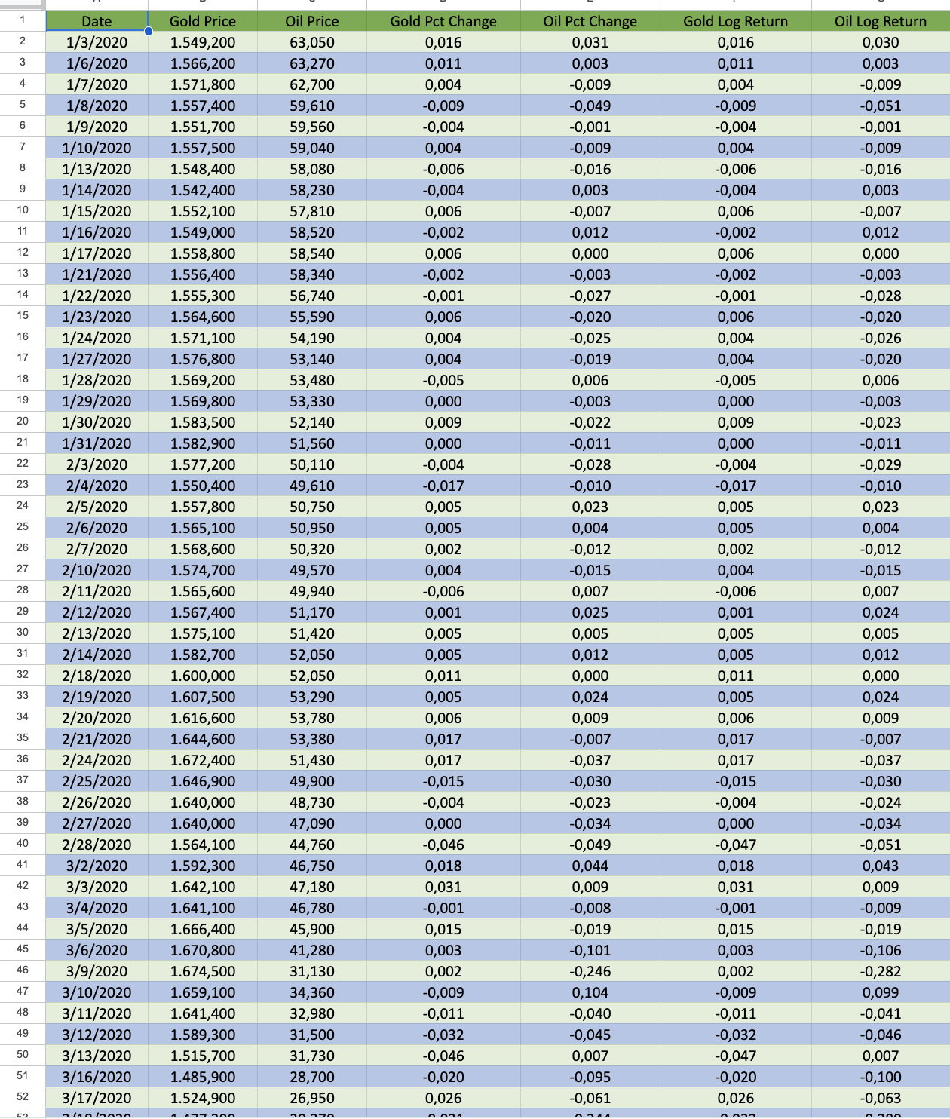

* Các biến “Pct Change” và “Log Return” được tính toán dựa trên sự thay đổi liên tiếp giữa hai ngày giao dịch. Việc sử dụng **lợi suất logarit** thay vì thay đổi tuyệt đối giúp giảm thiểu ảnh hưởng của xu hướng giá, đồng thời phản ánh chính xác **mức sinh lợi và độ biến động thực tế** của thị trường.
* Về đặc điểm dữ liệu:
* **Giá vàng** dao động trong khoảng **1.500 – 2.400 USD/ounce**, thể hiện xu hướng tăng mạnh giai đoạn dịch COVID-19, sau đó ổn định và biến động nhẹ theo chính sách lãi suất toàn cầu.
* **Giá dầu WTI** có biên độ dao động lớn hơn, từ mức thấp dưới **30 USD/thùng** (đầu năm 2020) đến trên **100 USD/thùng** (năm 2022), phản ánh rõ ảnh hưởng của khủng hoảng năng lượng và xung đột Nga–Ukraine.
* Các biến **Gold Log Return** và **Oil Log Return** có giá trị trung bình gần bằng 0, nhưng độ lệch chuẩn cao, thể hiện đặc trưng của chuỗi lợi suất tài chính – **dao động mạnh quanh mức cân bằng**, thường có phân phối lệch và đuôi dài (heavy-tailed).

→ Dữ liệu sau khi xử lý được lưu trong tệp và dùng làm cơ sở cho các bước phân tích thống kê mô tả, tương quan, kiểm định nhân quả và mô hình hóa trong các chương tiếp theo.

# CHƯƠNG 4: PHÂN TÍCH MÔ TẢ (EDA)

## 4.1 Thống kê mô tả và đặc điểm phân phối (mean, min, max, std, skewness, kurtosis)

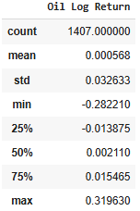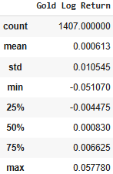

* **Thống kê mô tả:**
* Lợi suất Log Vàng: Có giá trị trung bình (mean) rất gần 0 (0.0006) với độ lệch chuẩn (std) là 0.0105. Phạm vi biến động từ -0.0511 đến 0.0578. Điều này cho thấy lợi suất hàng ngày của vàng có xu hướng tập trung quanh mức 0 với mức độ biến động tương đối thấp.
* Lợi suất Log Dầu: Cũng có giá trị trung bình (mean) gần 0 (0.0006) nhưng có độ lệch chuẩn (std) cao hơn đáng kể (0.0326) so với vàng. Phạm vi biến động rất rộng, từ -0.2822 đến 0.3196. Điều này chỉ ra rằng giá dầu có mức độ biến động (rủi ro) cao hơn nhiều so với giá vàng trong giai đoạn phân tích.

## 4.2 Phân tích biến động theo thời gian

### 4.2.1 Rolling Standard Deviation

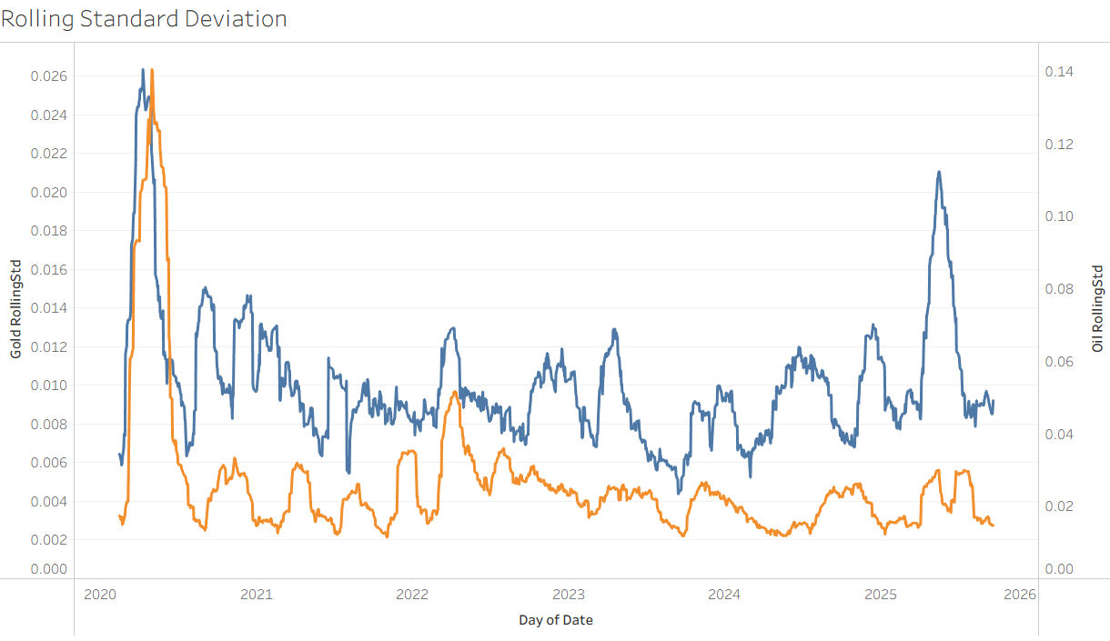

* **Nhận xét:** Biểu đồ Rolling Standard Deviation (độ lệch chuẩn động) là một công cụ hữu ích để đo lường sự biến động (rủi ro) của giá tài sản theo thời gian. Quan sát biểu đồ này, chúng ta có thể rút ra những điểm chính sau:
* Mức độ biến động tổng thể: Nhìn chung, đường biểu diễn độ lệch chuẩn động của giá dầu (Oil Rolling Std) luôn cao hơn đáng kể so với giá vàng (Gold Rolling Std) trong toàn bộ giai đoạn phân tích (2020-2025). Điều này củng cố nhận xét từ thống kê mô tả rằng giá dầu có mức độ biến động (rủi ro) cao hơn nhiều so với giá vàng.
* Các giai đoạn biến động cao của Dầu: Biểu đồ cho thấy giá dầu trải qua các đợt tăng vọt về biến động rất rõ rệt. Đỉnh biến động cao nhất xuất hiện vào khoảng đầu năm 2020 đến giữa năm 2020, trùng với giai đoạn bùng phát mạnh của đại dịch COVID-19 và cuộc chiến giá dầu giữa Nga và Ả Rập Xê Út. Các đợt tăng biến động khác cũng xuất hiện rải rác trong giai đoạn sau, phản ánh sự nhạy cảm của thị trường dầu mỏ với các tin tức và sự kiện toàn cầu (ví dụ: liên quan đến OPEC+, căng thẳng địa chính trị).
* Các giai đoạn biến động cao của Vàng: Biến động của giá vàng cũng có những đợt tăng, nhưng mức độ không dữ dội và đột ngột như dầu. Biến động của vàng có xu hướng tăng lên trong các giai đoạn bất ổn kinh tế hoặc địa chính trị, khi vai trò trú ẩn an toàn của nó được đề cao. Ví dụ, biến động của vàng cũng tăng lên trong giai đoạn đầu COVID-19 và có thể có những đợt tăng nhẹ trong giai đoạn xung đột.
* Sự khác biệt về mô hình biến động: Biến động của dầu có vẻ "nhọn" hơn, với các đỉnh cao đột ngột và sau đó giảm nhanh. Ngược lại, biến động của vàng có vẻ "mượt" hơn và ít có những cú sốc đột ngột lớn. Điều này phù hợp với đặc điểm phân phối "đuôi dày" đã phân tích cho lợi suất log dầu, cho thấy các sự kiện cực đoan ảnh hưởng đến giá dầu mạnh mẽ hơn.
* Xu hướng biến động trong giai đoạn cuối (War): Trong giai đoạn cuối của biểu đồ (tương ứng với giai đoạn War và dữ liệu dự báo), biến động của cả hai loại tài sản có vẻ giảm dần so với các đỉnh điểm trong giai đoạn COVID-19, mặc dù vẫn có những dao động. Tuy nhiên, sự chênh lệch về mức độ biến động giữa dầu và vàng vẫn duy trì.
* **Tóm tắt:** Biểu đồ này làm nổi bật sự khác biệt cố hữu về mức độ rủi ro giữa giá vàng và giá dầu, với dầu luôn biến động mạnh hơn. Nó cũng giúp xác định các giai đoạn cụ thể mà thị trường của từng loại tài sản trở nên bất ổn hơn, thường liên quan trực tiếp đến các sự kiện kinh tế và địa chính trị lớn. Việc phân tích biến động động này, kết hợp với biểu đồ tương quan động, cung cấp cái nhìn toàn diện về mối quan hệ phức tạp giữa rủi ro và tương quan giữa giá vàng và giá dầu.

### 4.2.2. Volatility Ratio

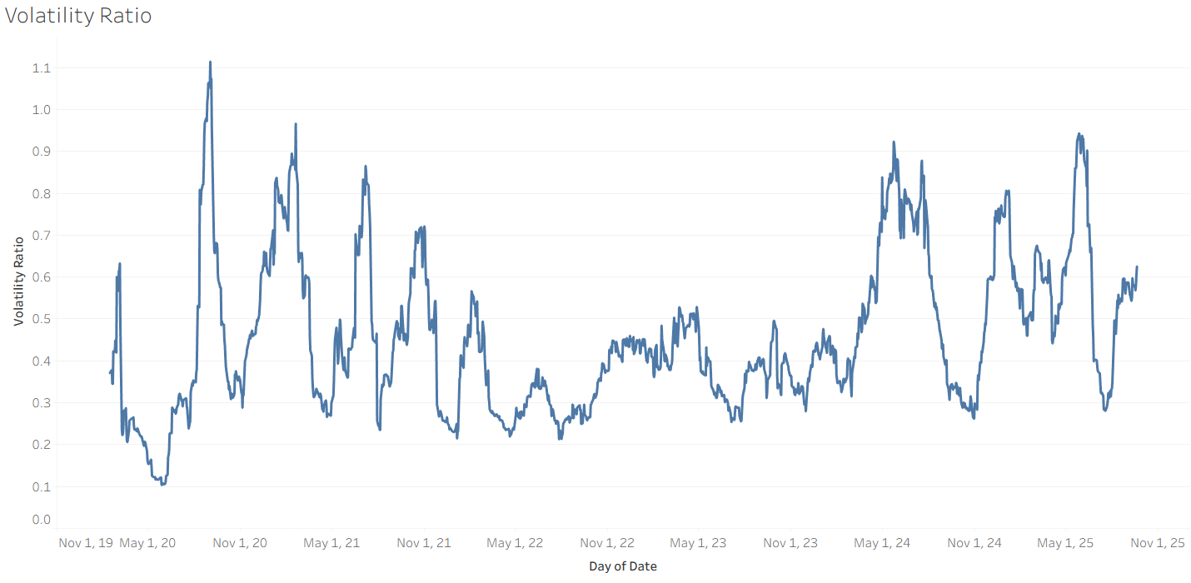

* **Nhận xét:** Biểu đồ Volatility Ratio thể hiện tỷ lệ giữa Rolling Standard Deviation của giá dầu và Rolling Standard Deviation của giá vàng. Chỉ số này giúp chúng ta hiểu rõ hơn về sự biến động tương đối của hai loại tài sản này theo thời gian. Quan sát biểu đồ Volatility Ratio, chúng ta có thể thấy các điểm chính sau:
* Mức độ chung của tỷ lệ: Trong phần lớn giai đoạn phân tích, Volatility Ratio luôn lớn hơn 1. Điều này khẳng định lại rằng giá dầu có xu hướng biến động mạnh hơn giá vàng trong suốt giai đoạn 2020-2025, phù hợp với quan sát từ biểu đồ Rolling Standard Deviation riêng lẻ của từng tài sản.
* Đỉnh cao nhất vào giai đoạn đầu COVID-19: Biểu đồ cho thấy một đỉnh rất cao của Volatility Ratio vào khoảng đầu năm 2020. Đây là thời điểm giá dầu trải qua đợt sụt giảm và biến động cực đoan do tác động kép của đại dịch và cuộc chiến giá. Mức độ biến động của dầu tăng vọt trong khi biến động của vàng cũng tăng nhưng không tương xứng, dẫn đến tỷ lệ này tăng rất cao. Điều này cho thấy trong các cú sốc cung cầu lớn ảnh hưởng trực tiếp đến thị trường dầu mỏ, sự biến động tương đối của dầu so với vàng tăng lên đáng kể.
* Sự giảm dần và ổn định hơn sau đỉnh COVID-19: Sau đỉnh cao ban đầu, Volatility Ratio có xu hướng giảm dần và dao động trong một phạm vi hẹp hơn trong phần còn lại của giai đoạn COVID và giai đoạn Post-COVID. Điều này không có nghĩa là biến động của dầu giảm đi, mà là biến động của vàng cũng tăng lên ở một mức độ nào đó, làm cho tỷ lệ này cân bằng hơn so với đỉnh điểm cực đoan ban đầu. Mặc dù vậy, tỷ lệ vẫn thường xuyên ở trên mức 1.
* Biến động trong giai đoạn War: Trong giai đoạn xung đột (từ khoảng cuối năm 2023), biểu đồ cho thấy Volatility Ratio có những biến động, nhưng không có đỉnh cao đột ngột và rõ rệt như giai đoạn đầu COVID-19. Tỷ lệ này vẫn duy trì ở mức trên 1, xác nhận dầu vẫn biến động mạnh hơn vàng, nhưng có thể không có sự chênh lệch đột biến về biến động giữa hai loại tài sản như khi xảy ra cú sốc cung cầu lớn nhất vào đầu đại dịch.
* Sự thay đổi liên tục: Biểu đồ cho thấy Volatility Ratio không phải là một đường thẳng mà liên tục dao động. Điều này nhấn mạnh rằng mối quan hệ biến động tương đối giữa dầu và vàng là động và thay đổi theo bối cảnh thị trường, các sự kiện kinh tế và địa chính trị.
* **Tóm tắt:** Biểu đồ Volatility Ratio là bằng chứng trực quan mạnh mẽ cho thấy giá dầu có mức độ rủi ro biến động cao hơn giá vàng trong hầu hết thời gian từ 2020 đến 2025. Biểu đồ này giúp xác định các giai đoạn cụ thể mà sự chênh lệch về biến động này trở nên cực đoan nhất (ví dụ: đầu COVID-19) và những giai đoạn mà sự biến động tương đối ổn định hơn. Việc phân tích tỷ lệ này cùng với tương quan động và biến động riêng lẻ của từng tài sản cung cấp một cái nhìn toàn diện về mối quan hệ phức tạp giữa vàng và dầu trên thị trường tài chính.

### 4.2.3. Xu hướng giá & phân phối lợi suất

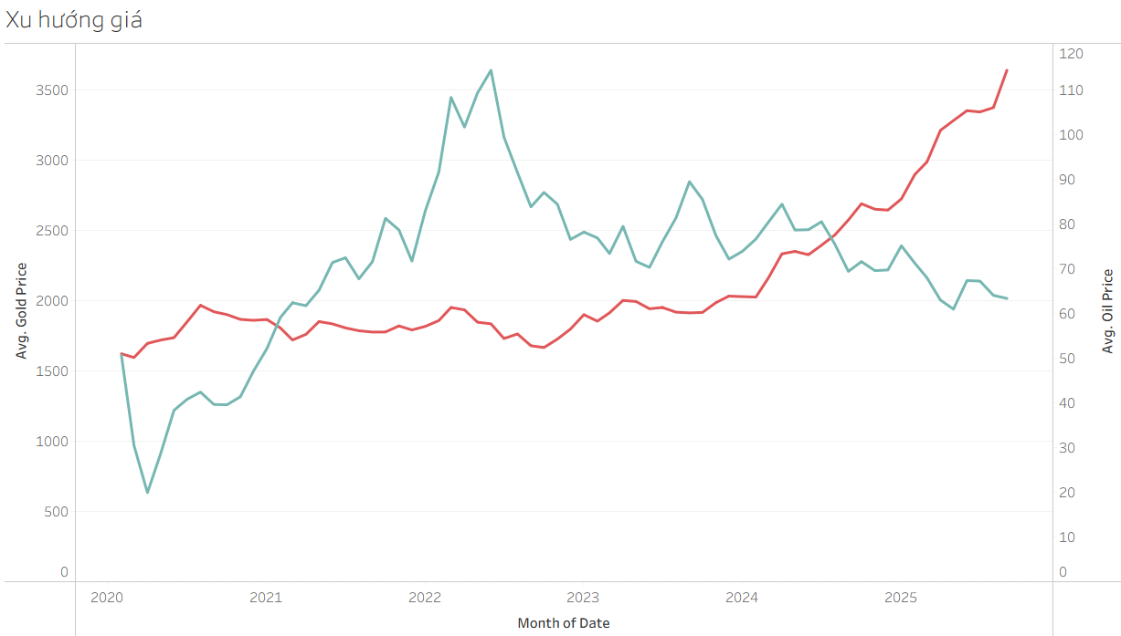

* Nhận xét: Biểu đồ thể hiện xu hướng biến động giá trung bình của vàng và dầu thô trong giai đoạn 2020–2025. Nhìn chung, cả hai loại hàng hóa đều có xu hướng tăng giá trong dài hạn, song diễn biến lại khác nhau về tốc độ và thời điểm đạt đỉnh.
* Trong giai đoạn đầu năm 2020, giá vàng giảm mạnh do tác động ban đầu của đại dịch COVID-19, nhưng nhanh chóng phục hồi và tăng mạnh trong nửa cuối năm nhờ nhu cầu trú ẩn an toàn của nhà đầu tư. Đến năm 2021–2022, giá vàng tiếp tục duy trì ở mức cao, đạt đỉnh khoảng giữa năm 2022, phản ánh tâm lý bất ổn toàn cầu và chính sách nới lỏng tiền tệ. Tuy nhiên, từ năm 2023 trở đi, khi kinh tế thế giới phục hồi và các ngân hàng trung ương bắt đầu thắt chặt chính sách, giá vàng có xu hướng giảm và ổn định quanh mức 2.000–2.500 USD/oz.
* Trái lại, giá dầu thô biến động theo hướng tăng dần đều trong suốt giai đoạn. Sau khi sụt giảm nghiêm trọng vào đầu năm 2020 do nhu cầu năng lượng suy yếu, giá dầu nhanh chóng phục hồi từ cuối 2020 và tiếp tục tăng ổn định đến năm 2025. Đặc biệt, giai đoạn 2023–2025 ghi nhận sự bứt phá mạnh mẽ, vượt mức 110 USD/thùng, phản ánh sự phục hồi nhu cầu toàn cầu, tác động từ các yếu tố địa chính trị và chính sách cắt giảm sản lượng của OPEC+.
* Tổng thể, xu hướng giá vàng và giá dầu thể hiện mối quan hệ ngược chiều trong trung hạn: khi bất ổn kinh tế gia tăng, giá vàng tăng mạnh do vai trò trú ẩn, trong khi giá dầu giảm do nhu cầu sản xuất suy yếu; ngược lại, khi nền kinh tế phục hồi, giá dầu tăng do nhu cầu năng lượng tăng cao, còn giá vàng giảm do tâm lý rủi ro cải thiện.

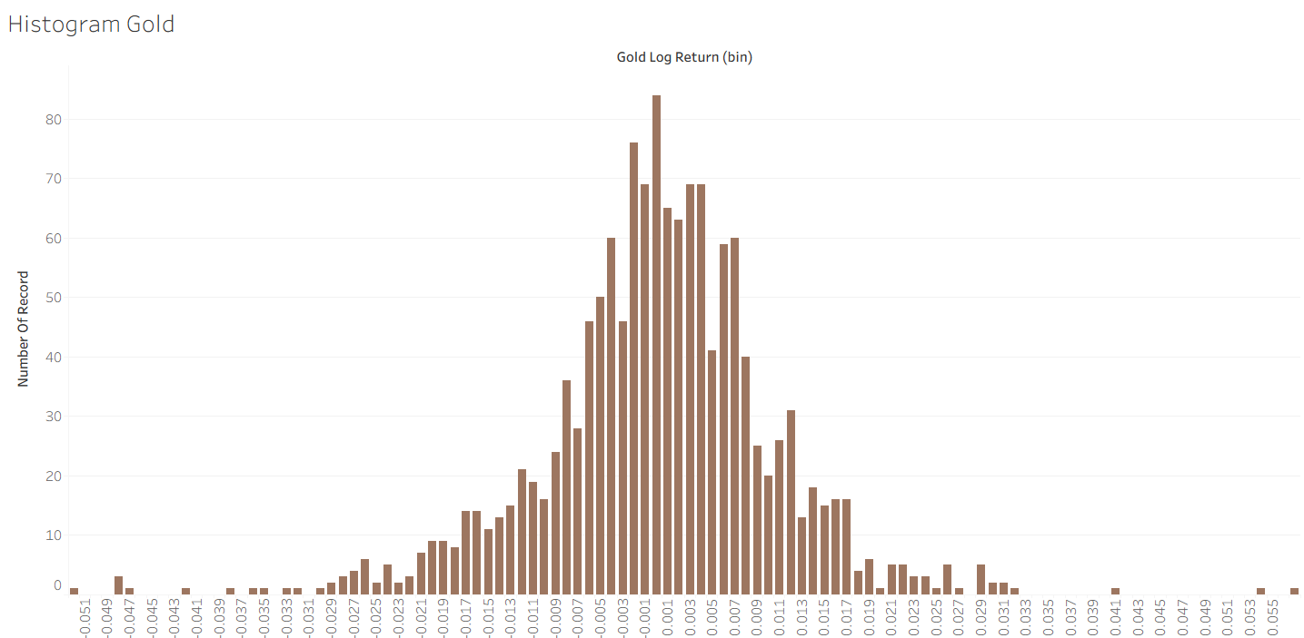

*Biểu đồ phân phối lợi suất của vàng*

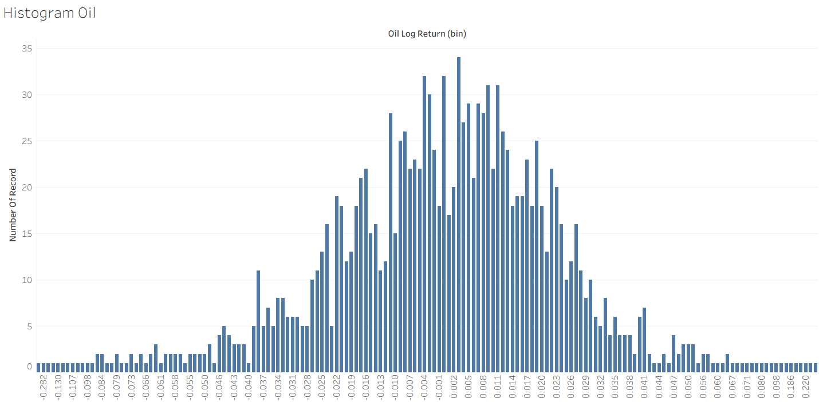

*Biểu đồ phân phối lợi suất của dầu*

* Nhận xét:
* Độ Tập trung Lợi Suất (Tần suất gần Trung bình)
* Vàng: Biểu đồ histogram của Vàng thể hiện độ tập trung lợi suất cực cao xung quanh mức 0. Đỉnh phân phối đạt khoảng 85 lần, cho thấy với xác suất rất lớn, lợi suất hàng ngày của Vàng chỉ thay đổi rất ít. Đặc điểm này củng cố vai trò của Vàng như một tài sản ổn định và có tính chất lưu trữ giá trị cao.
* Dầu: Phân phối của Dầu có độ tập trung thấp hơn nhiều, với đỉnh chỉ đạt khoảng 35 lần. Điều này ngụ ý rằng các biến động giá lớn hơn, xa mức trung bình 0, xảy ra với tần suất cao hơn trong thị trường Dầu.
* Phạm vi Lợi Suất và Rủi ro Cực đoan: Phạm vi lợi suất cho thấy mức độ biến động biên độ của tài sản, một chỉ báo về rủi ro cực đoan tiềm tàng:
* Vàng: Phạm vi lợi suất rất hẹp (khoảng ±5%). Điều này cho thấy tài sản hiếm khi trải qua những cú sốc giá trị lớn trong một ngày giao dịch, làm giảm rủi ro tổn thất lớn bất ngờ trong ngắn hạn.
* Dầu: Phạm vi lợi suất rất rộng (khoảng ±28%). Sự tồn tại của các thanh bar ở các mức ±0.20 trở lên chứng tỏ có tần suất đáng kể các sự kiện lợi suất cực lớn. Điều này cho thấy Dầu mang rủi ro đuôi (tail risk) lớn hơn nhiều, với tiềm năng xảy ra lợi nhuận hoặc tổn thất rất cao trong một ngày.
* Hình dạng Phân phối (Kurtosis)
* Phân phối của Vàng nhọn hơn (High Kurtosis), chỉ ra rằng hầu hết lợi suất đều được "dồn nén" về trung tâm, nhưng khi các sự kiện cực đoan (đuôi) xảy ra, chúng có thể nghiêm trọng.
* Phân phối của Dầu bẹt hơn, cho thấy lợi suất được phân tán rộng hơn trong phạm vi hoạt động của nó.
* Tóm tắt: Dựa trên phân tích phân phối lợi suất, có thể rút ra những kết luận quan trọng sau:
* Tính chất Tài sản: Vàng thể hiện là một tài sản có tính chất phòng hộ (hedge) cao hơn và thích hợp cho vai trò bảo toàn vốn do lợi suất có độ tập trung cao và phạm vi hẹp. Ngược lại, Dầu là một tài sản có tính chất đầu cơ rõ rệt, với rủi ro biên độ lớn và tần suất thay đổi giá trị cao.
* Quản lý Rủi ro: Nhà quản lý danh mục đầu tư sử dụng Dầu phải đối mặt với rủi ro sự kiện (event risk) và rủi ro biên độ lớn hơn, đòi hỏi bộ đệm vốn lớn hơn. Với Vàng, thách thức rủi ro nằm ở việc quản lý những sự kiện hiếm gặp ở đuôi phân phối (khi có sự cố địa chính trị lớn), nhưng hoạt động hàng ngày lại ổn định hơn nhiều.

# CHƯƠNG 5: PHÂN TÍCH MỐI QUAN HỆ VÀNG-DẦU

## 5.1 Tương quan tĩnh (Pearson, Spearman)



* Kết quả phân tích định lượng cho thấy mối quan hệ giữa giá vàng và giá dầu trong toàn bộ giai đoạn nghiên cứu là yếu và không chặt chẽ.
* Khi sử dụng phương pháp thống kê truyền thống, hệ số tương quan Pearson giữa hai biến là 0.1411 và hệ số tương quan Spearman là 0.1183.

→ Việc cả hai hệ số đều có giá trị thấp và gần nhau cho thấy rằng, ngay cả khi xét đến các mối quan hệ phi tuyến, sự liên kết giữa giá vàng và giá dầu vẫn rất hạn chế. Điều này khẳng định rằng hai thị trường này chủ yếu biến động độc lập, chịu sự chi phối của các yếu tố riêng biệt thay vì tác động lẫn nhau một cách trực tiếp.

## 5.2 Tương quan động theo giai đoạn (Rolling correlation)

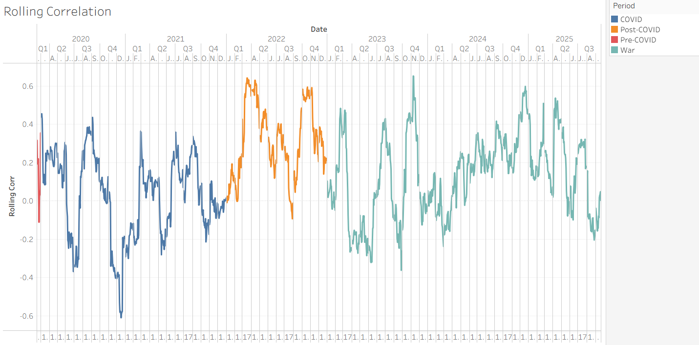

* Nhận xét: Biểu đồ tương quan động với cửa sổ 30 ngày cho thấy bức tranh rõ nét hơn về sự thay đổi linh hoạt trong mối quan hệ giữa giá vàng và giá dầu theo thời gian, vượt ra ngoài các hệ số tương quan tĩnh theo giai đoạn. Quan sát biểu đồ, có thể thấy các xu hướng chính sau:
* *Giai đoạn Pre-COVID:*  
  Biểu đồ khởi đầu với mức tương quan động dao động quanh giá trị âm, phù hợp với nhận định về mối tương quan nghịch trong giai đoạn này. Điều đó phản ánh vai trò truyền thống của vàng như một tài sản trú ẩn an toàn khi thị trường bất ổn, trong khi giá dầu thường biến động theo nhu cầu kinh tế toàn cầu.
* *Giai đoạn đầu COVID:*  
   Khi đại dịch COVID-19 bùng phát (khoảng tháng 3/2020), tương quan động giảm mạnh và chuyển sang mức âm sâu. Đây là thời điểm xuất hiện cú sốc kép: nhu cầu năng lượng sụt giảm do phong tỏa kinh tế, trong khi tâm lý bất ổn toàn cầu khiến dòng tiền đổ vào vàng, đẩy giá vàng tăng mạnh.
* *Giai đoạn COVID:*  
   Sau cú sốc ban đầu, tương quan động dần phục hồi và dao động quanh mức gần bằng 0 hoặc dương yếu. Diễn biến này phản ánh sự phức tạp của thị trường trong đại dịch, khi cả hai loại tài sản chịu ảnh hưởng đồng thời từ các yếu tố như gói kích thích kinh tế, gián đoạn chuỗi cung ứng và biến động tâm lý nhà đầu tư. Mối quan hệ truyền thống giữa vàng và dầu vì vậy trở nên không rõ ràng.
* *Giai đoạn Post-COVID:*  
   Khi nền kinh tế toàn cầu dần thích ứng với đại dịch, tương quan động có xu hướng tăng nhẹ và duy trì ở mức dương yếu. Điều này cho thấy vàng và dầu cùng phản ứng với các yếu tố chung như lạm phát tăng và sự phục hồi nhu cầu tiêu dùng – phản ánh mối tương quan thuận yếu trong giai đoạn này
* *Giai đoạn War:*  
   Từ cuối tháng 2/2023, khi xung đột Nga – Ukraine bùng nổ, tương quan động giảm mạnh và chuyển sang mức âm sâu. Mối tương quan nghịch rõ rệt này khẳng định vai trò trú ẩn an toàn của vàng trong bối cảnh bất ổn địa chính trị, trong khi giá dầu chịu ảnh hưởng mạnh từ các lệnh trừng phạt, biến động nguồn cung và thay đổi dòng chảy năng lượng toàn cầu.  
   Ở phần cuối giai đoạn War (dự báo đến năm 2025), tương quan động tiếp tục dao động quanh mức âm, cho thấy mối quan hệ nghịch có khả năng duy trì khi tình hình địa chính trị vẫn phức tạp.

→ Kết quả phân tích cho thấy mối quan hệ giữa giá vàng và giá dầu mang tính động và phụ thuộc mạnh vào bối cảnh kinh tế – chính trị toàn cầu. Các sự kiện lớn như đại dịch COVID-19 hay xung đột Nga – Ukraine có thể làm thay đổi đáng kể bản chất và cường độ của mối tương quan, từ nghịch sang thuận yếu và ngược lại. Việc sử dụng tương quan động vì vậy là công cụ hữu ích để hiểu rõ hơn về sự thay đổi trong hành vi thị trường của hai loại tài sản quan trọng này.

## 5.3 Phân tích theo giai đoạn (COVID-19, hậu COVID, chiến tranh Nga–Ukraine)

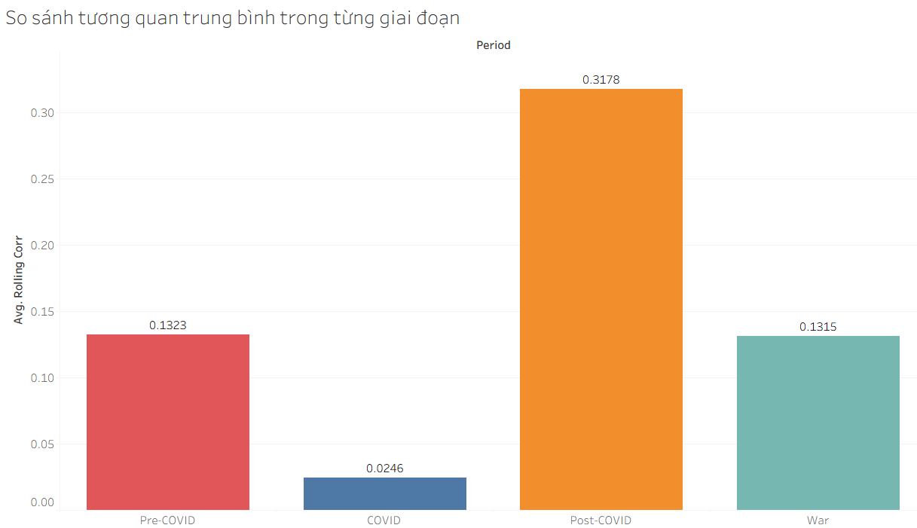

* Trong giai đoạn trước đại dịch (Pre-COVID), hệ số tương quan trung bình giữa vàng và dầu đạt 0.1323, thể hiện mối liên kết dương nhưng yếu. Điều này cho thấy hai tài sản có xu hướng biến động cùng chiều nhẹ, song vẫn hoạt động tương đối độc lập do nền kinh tế thế giới ổn định, cung cầu năng lượng và thị trường tài chính chưa chịu các cú sốc lớn.

→ Nhìn chung, vàng vẫn được xem như một kênh đầu tư phòng ngừa rủi ro, trong khi dầu mang tính hàng hóa chu kỳ, nên tương quan thấp là hiện tượng bình thường trong giai đoạn này.

* Ở giai đoạn đại dịch COVID-19, hệ số tương quan trung bình giảm mạnh xuống chỉ còn 0.0246, gần bằng 0, điều này phản ánh mối quan hệ gần như độc lập hoàn toàn giữa hai biến động giá.
* Nguyên nhân chính đến từ sự khác biệt trong bản chất phản ứng của hai thị trường:
* Giá dầu chịu ảnh hưởng tiêu cực nặng nề do sụt giảm nhu cầu vận tải và sản xuất toàn cầu, thậm chí có thời điểm giá dầu rơi xuống mức âm (tháng 4/2020).
* Trong khi đó, giá vàng lại tăng mạnh do vai trò trú ẩn an toàn, khi nhà đầu tư tìm kiếm nơi bảo toàn vốn trong bối cảnh khủng hoảng y tế toàn cầu.

→ Sự tách biệt rõ ràng giữa hai xu hướng này khiến tương quan gần như bị triệt tiêu. Đây là bằng chứng điển hình cho thấy tác động của cú sốc hệ thống có thể làm “đứt gãy” mối liên kết truyền thống giữa các loại tài sản.

* Sau khi đại dịch được kiểm soát, bước sang giai đoạn hậu COVID, hệ số tương quan trung bình tăng vọt lên 0.3178, cao nhất trong toàn bộ chuỗi thời gian.  
   Điều này cho thấy giá vàng và dầu bắt đầu di chuyển cùng chiều rõ rệt hơn, phản ánh sự hồi phục đồng thời của hai thị trường trong bối cảnh kinh tế toàn cầu phục hồi:
* Nhu cầu năng lượng tăng trở lại khiến giá dầu phục hồi mạnh.
* Trong khi đó, giá vàng vẫn duy trì xu hướng tăng do lo ngại lạm phát và chính sách nới lỏng tiền tệ kéo dài sau đại dịch.

→ Do đó, Post-COVID là giai đoạn hai thị trường vàng – dầu đồng biến mạnh nhất, phản ánh tâm lý đầu tư chuyển từ phòng thủ sang tìm kiếm lợi nhuận trong môi trường lạm phát.

* Bước sang giai đoạn xung đột Nga–Ukraine (từ năm 2022), hệ số tương quan trung bình giảm nhẹ xuống còn 0.1315, gần bằng mức Pre-COVID.  
   Mặc dù xung đột đã đẩy giá dầu và vàng cùng tăng mạnh trong ngắn hạn (do rủi ro địa chính trị và gián đoạn nguồn cung), song về dài hạn, hai thị trường lại phản ứng khác nhau với diễn biến kinh tế sau đó:
* Giá dầu chịu biến động bởi chính sách cấm vận, nguồn cung và nhu cầu năng lượng tại châu Âu
* Giá vàng chịu tác động bởi kỳ vọng lãi suất và chính sách tiền tệ của Mỹ (Fed).

→ Điều này làm giảm bớt tính đồng biến giữa hai tài sản, dù chúng vẫn giữ mối liên hệ dương nhẹ.

=> Các kết quả này gợi ý rằng chiến lược đầu tư đa tài sản giữa vàng và dầu chỉ mang lại lợi ích phòng ngừa rủi ro trong những giai đoạn khủng hoảng (như COVID), còn trong các giai đoạn phục hồi hoặc lạm phát, mối tương quan tăng cao làm giảm hiệu quả đa dạng hóa danh mục. Do đó, nhà đầu tư cần điều chỉnh tỷ trọng hai tài sản theo chu kỳ kinh tế thay vì duy trì cấu trúc cố định.

## 5.4 Kiểm định nhân quả Granger

* Trong nghiên cứu này, ta kiểm tra hai giả thuyết:
* H0​: Giá dầu không giúp dự báo giá vàng.
* H0​: Giá vàng không giúp dự báo giá dầu.

Nếu p-value < 0.05, ta bác bỏ H0 và kết luận rằng có bằng chứng thống kê cho thấy mối quan hệ dự báo tồn tại.

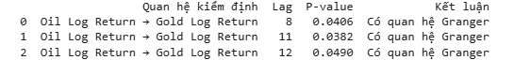

* Kết quả kiểm định
* Kết quả kiểm định nhân quả Granger cho thấy tại các độ trễ 8, 11 và 12, mối quan hệ Oil Log Return → Gold Log Return có *p-value* lần lượt là 0.0406, 0.0382 và 0.0490, đều nhỏ hơn 0.05.

→ Điều này cho thấy có đủ bằng chứng thống kê để bác bỏ giả thuyết H₀ tại các độ trễ này, tức là giá dầu có quan hệ nhân quả Granger với giá vàng

* Ngược lại, chiều Gold Log Return → Oil Log Return không xuất hiện độ trễ nào có ý nghĩa thống kê, nên không có bằng chứng cho thấy giá vàng ảnh hưởng đến giá dầu.
* Kết luận:
* Biến động của giá dầu trong quá khứ (đặc biệt cách 8, 11 và 12 ngày) có khả năng dự báo biến động của giá vàng hiện tại

=> Có mối quan hệ nhân quả một chiều từ thị trường dầu sang thị trường vàng trong ngắn hạn.

* Nhận xét:
* Kết quả này phản ánh khá hợp lý về mặt kinh tế. Giá dầu là một trong những yếu tố đầu vào quan trọng của nền kinh tế, tác động đến chi phí sản xuất, lạm phát và kỳ vọng chính sách tiền tệ. Khi giá dầu tăng, rủi ro kinh tế và lạm phát tăng khiến nhà đầu tư có xu hướng tìm đến vàng như kênh trú ẩn an toàn, từ đó dẫn đến mối quan hệ dự báo từ dầu sang vàng.
* Tuy nhiên, vì mối quan hệ này chỉ xuất hiện ở một số độ trễ nhất định, có thể kết luận rằng ảnh hưởng của dầu đến vàng là có thật nhưng chỉ mang tính ngắn hạn và không ổn định.

## 5.5. Mô hình VAR (Vector Autoregression)

### 5.5.1 Lựa chọn độ trễ (AIC/BIC)

Độ trễ (lag) trong mô hình VAR thể hiện số ngày quá khứ được sử dụng để dự đoán giá trị hiện tại, ta sử dụng tiêu chí AIC (Akaike Information Criterion) để xác định độ trễ tối ưu.



→ Nhận xét : Trong mô hình VAR giữa Gold Log Return và Oil Log Return, độ trễ tối ưu theo AIC là 7, nghĩa là biến động của vàng và dầu trong 7 ngày trước đó ảnh hưởng nhiều nhất đến biến động hiện tại.

### 5.5.2. Kết quả ước lượng

* Nếu **p-value < 0.05** → hệ số có ý nghĩa thống kê ở mức 5%, nghĩa là biến trễ đó ảnh hưởng có ý nghĩa đến biến phụ thuộc.
* Nếu **p-value > 0.05** → hệ số **không có ý nghĩa thống kê**, tức là ta không có bằng chứng đủ mạnh để khẳng định biến trễ đó ảnh hưởng đáng kể.

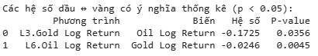

* **Kết quả ước lượng:**
* Dựa trên kết quả hồi quy với mô hình VAR, chỉ có một số ít hệ số trong mối quan hệ giữa giá dầu và giá vàng có ý nghĩa thống kê (p < 0.05):
* Ở độ trễ 3, giá vàng (Gold Log Return) có ảnh hưởng ngược chiều đến giá dầu (Oil Log Return). Khi giá vàng tăng, sau khoảng 3 kỳ, giá dầu có xu hướng giảm.
* Ở độ trễ 6, giá dầu (Oil Log Return) có ảnh hưởng ngược chiều đến giá vàng (Gold Log Return).Khi giá dầu tăng, sau khoảng 6 kỳ, giá vàng có xu hướng giảm.
* **Kết luận:**
* Kết quả ước lượng cho thấy giữa giá vàng và giá dầu có tồn tại mối quan hệ tác động qua lại hai chiều, nhưng **không mạnh mẽ** và chỉ xuất hiện ở một vài độ trễ riêng lẻ. Mối quan hệ này có tính chất thay thế: khi một thị trường tăng giá, thị trường kia có xu hướng giảm giá.
* Tuy nhiên, do các tác động này không liên tục và chỉ mang tính tức thời, nên mối quan hệ này được đánh giá là khá yếu và thiếu tính bền vững.
* **Nhận xét**:
* Điều này phù hợp với đặc điểm của hai thị trường: giá dầu chủ yếu phản ánh cung – cầu năng lượng và yếu tố địa chính trị, trong khi giá vàng thường được xem là tài sản trú ẩn an toàn. Do đó, khi một thị trường tăng giá, thị trường kia có xu hướng giảm trong ngắn hạn, thể hiện tính chất **thay thế** giữa vàng và dầu.

→ Mô hình VAR có thể được sử dụng để dự báo giá vàng và dầu trong ngắn hạn, tuy nhiên do mối quan hệ giữa hai biến yếu, nên kết quả dự báo mang tính tham khảo và không thực sự chính xác cao

## 5.6. Phân tích cú sốc (Impulse Response Function – IRF)

* Giới thiệu biểu đồ IRF:
* Trục hoành (x-axis): Biểu thị thời gian (số ngày sau cú sốc) .Cụ thể ở đây là 15
* Trục tung (y-axis): Biểu thị mức độ phản ứng của biến (ví dụ: thay đổi phần trăm của giá vàng).
* Đường cong IRF: Thể hiện phản ứng của biến này sau một cú sốc vào biến kia.
* Vùng tin cậy 95% (confidence bands): Là khoảng tin cậy được biểu thị bằng hai đường đứt khúc. Nếu đường cong IRF nằm hoàn toàn trong vùng này, phản ứng đó được đánh giá là không có ý nghĩa thống kê (tức là tác động không đủ mạnh để khẳng định có mối quan hệ).

### 5.6.1. Oil shock → Gold

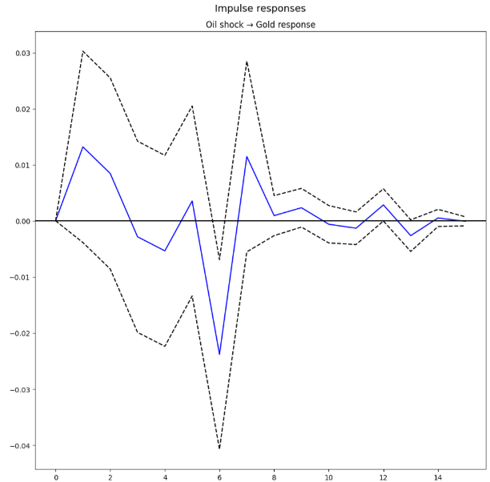

* + Khi xuất hiện một cú sốc từ giá dầu, giá vàng chỉ phản ứng rất yếu và dao động trong một biên độ nhỏ. Mặc dù có những biến động nhẹ, đường phản ứng (đường màu xanh) hầu như nằm trọn trong khoảng tin cậy 95% được giới hạn bởi hai đường đứt nét. Điều này cho thấy cú sốc từ giá dầu không tạo ra tác động có ý nghĩa thống kê cũng như không duy trì ảnh hưởng lâu dài lên giá vàng.

→ Nói cách khác, giá vàng gần như độc lập trước các biến động của giá dầu.

### 5.6.2 Goid shock → Oil

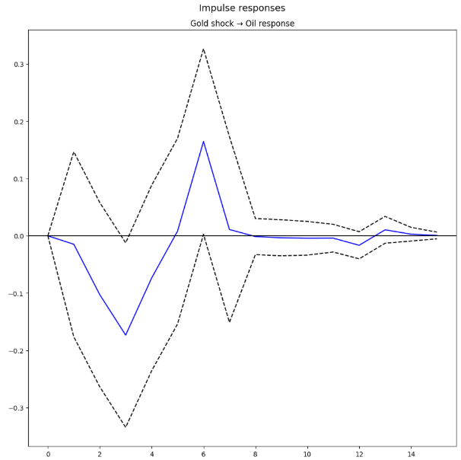

* Khi giá vàng xuất hiện một cú sốc, giá dầu phản ứng ban đầu bằng cách giảm nhẹ, sau đó tăng trở lại và dần quay về mức cân bằng. Tuy nhiên, tương tự như trường hợp cú sốc từ giá dầu, đường phản ứng màu xanh của giá dầu hầu như nằm hoàn toàn trong vùng tin cậy 95% được giới hạn bởi hai đường đứt nét. Điều này cho thấy cú sốc từ giá vàng không tạo ra tác động có ý nghĩa thống kê đối với giá dầu.

→ Nói cách khác, biến động của giá vàng không ảnh hưởng đáng kể đến giá dầu, cho thấy mối liên hệ giữa hai thị trường này khá yếu và thiếu tính lan tỏa trong ngắn hạn.

* **Nhận xét**

+ Kết quả phân tích IRF củng cố thêm cho kết quả của kiểm định Granger và mô hình VAR trước đó: mối quan hệ giữa giá vàng và giá dầu chủ yếu yếu và mang tính ngắn hạn. Cụ thể, các cú sốc từ thị trường này hầu như không gây ra phản ứng có ý nghĩa thống kê trên thị trường kia.

+ Nhìn chung, hai thị trường này không có tác động dài hạn rõ rệt lên nhau. Điều này phản ánh thực tế rằng giá dầu chịu ảnh hưởng từ cung – cầu năng lượng và yếu tố địa chính trị, trong khi giá vàng phụ thuộc nhiều hơn vào tâm lý trú ẩn và chính sách tiền tệ.

→ Do đó, mối liên hệ giữa giá vàng và giá dầu chủ yếu là yếu và mang tính ngắn hạn, chỉ xuất hiện tạm thời khi có cú sốc thị trường lớn.

## 5.7 Dự báo và đánh giá mô hình

### 5.7.1 Dự báo

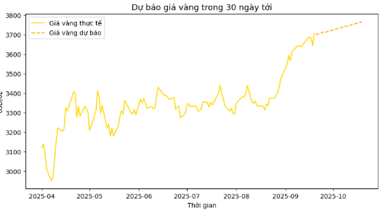

Hình minh họa diễn biến giá vàng thực tế và giá vàng dự báo.

+ Đường màu vàng liền thể hiện giá vàng thực tế trong giai đoạn quan sát

+ Đường vàng nét đứt biểu thị giá trị dự báo trong 30 ngày tiếp theo.

→ Kết quả cho thấy giá vàng được dự báo tiếp tục duy trì xu hướng tăng nhẹ, nối tiếp đà tăng rõ rệt từ cuối tháng 9 năm 2025. Điều này phản ánh tâm lý lạc quan của thị trường vàng trong bối cảnh nhu cầu trú ẩn an toàn vẫn được duy trì.

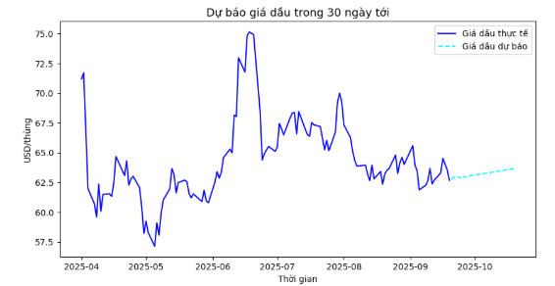

Hình minh họa **diễn biến giá dầu thực tế và giá dầu dự báo**.

+ Đường màu xanh liền biểu diễn giá dầu thực tế, còn đường xanh nhạt nét đứt là giá dầu dự báo.

+ Trong 30 ngày tới, giá dầu được dự báo **dao động trong biên độ hẹp và có xu hướng tăng nhẹ**

→ Kết quả cho thấy thị trường dầu thô đang trong giai đoạn tương đối ổn định, không có tín hiệu cho các cú sốc mạnh về cung – cầu.

### 5.7.2 Đánh giá mô hình

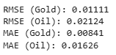

* Các giá trị **RMSE** và **MAE** đều nhỏ (ở mức dưới 0.03), cho thấy sai số dự báo giữa giá trị thực tế và giá trị mô hình dự đoán là tương đối thấp.  
  Cụ thể:
* Đối với **giá vàng**, RMSE = 0.01111 và MAE = 0.00841 phản ánh mô hình có **độ chính xác cao**, sai lệch trung bình rất nhỏ giữa giá trị thực tế và dự báo.
* Đối với **giá dầu**, RMSE = 0.02124 và MAE = 0.01626 cao hơn một chút, tuy nhiên vẫn nằm trong **ngưỡng chấp nhận được**, cho thấy mô hình có khả năng dự báo ổn định.

→ Nhìn chung, mô hình VAR cho kết quả **phù hợp để mô tả và dự báo xu hướng biến động log-return của giá vàng và giá dầu** trong ngắn hạn. Tuy nhiên, do dữ liệu log-return mang tính dao động ngẫu nhiên cao, nên sai số của giá dầu lớn hơn là điều dễ hiểu, phản ánh sự nhạy cảm của thị trường dầu thô trước các yếu tố kinh tế – chính trị toàn cầu.

# CHƯƠNG 6: KẾT LUẬN VÀ KIẾN NGHỊ

## 6.1. Tóm tắt kết quả phân tích

*Kết quả thống kê mô tả*

Giá vàng tăng mạnh giai đoạn 2020–2021 do tác động của COVID-19 và chính sách tiền tệ nới lỏng, sau đó ổn định dần từ 2022. Ngược lại, giá dầu giảm sâu đầu 2020, rồi phục hồi mạnh trong 2021–2023 do nhu cầu tăng và nguồn cung bị gián đoạn bởi xung đột Nga–Ukraine. Biểu đồ cho thấy hai chuỗi có một số giai đoạn cùng chiều, đặc biệt khi chịu ảnh hưởng chung từ lạm phát và rủi ro năng lượng.

*Phân tích tương quan*

* **Tương quan Pearson và Spearman:** cho thấy mối quan hệ **dương yếu** (≈0.2–0.3), phản ánh sự đồng biến nhẹ giữa vàng và dầu nhưng không ổn định lâu dài.
* **Rolling correlation:** cho thấy tương quan **thay đổi theo thời gian**, giảm mạnh trong khủng hoảng (2020–2022) và tăng trở lại khi kinh tế phục hồi (2023–2024).  
  → Mối quan hệ giữa hai thị trường là **động (time-varying)** và phụ thuộc bối cảnh.

*Kết quả mô hình VAR và Granger*

* Mô hình **VAR** cho thấy giá vàng chủ yếu bị chi phối bởi chính giá vàng các kỳ trước, trong khi giá dầu có tác động yếu và ngắn hạn.
* **Kiểm định nhân quả Granger** xác nhận rằng **giá dầu “gây ảnh hưởng” (Granger cause)** đến giá vàng trong ngắn hạn, nhưng chiều ngược lại không đáng kể.  
  → Nghĩa là biến động của dầu có thể đi trước và phần nào dự báo biến động của vàng.

*Phản ứng xung (IRF)*

Kết quả **Impulse Response Function (IRF)** cho thấy:

* Khi giá dầu tăng đột ngột, giá vàng có phản ứng **tăng nhẹ trong 1–2 kỳ đầu**, sau đó ổn định trở lại.
* Ngược lại, cú sốc từ giá vàng hầu như không ảnh hưởng đáng kể đến dầu.  
  → Điều này củng cố kết luận rằng **ảnh hưởng từ dầu sang vàng là có thật nhưng ngắn hạn và yếu**.

**Tóm lại**, mối quan hệ giữa giá vàng và giá dầu là **không tuyến tính, biến động theo thời gian** và chịu ảnh hưởng bởi bối cảnh kinh tế toàn cầu. Dầu có tác động yếu nhưng có thể dự báo ngắn hạn đối với vàng, trong khi vàng ít ảnh hưởng ngược lại đến dầu.

## 6.2. Lời khuyên cho các nhà đầu tư

* Qua kết quả phân tích mối tương quan giữa giá vàng và giá dầu trong giai đoạn 2020–2025, nhóm nghiên cứu nhận thấy hai thị trường này không có mối liên hệ tuyến tính chặt chẽ và biến động tương đối độc lập trong ngắn hạn. Điều này mang đến một số gợi ý quan trọng cho các nhà đầu tư trong việc ra quyết định và xây dựng danh mục tài sản.
* Thứ nhất, các nhà đầu tư nên xem vàng và dầu như hai kênh đầu tư bổ trợ hơn là thay thế cho nhau.  
  Vàng thường đóng vai trò tài sản trú ẩn an toàn, giữ giá trị trong thời kỳ bất ổn hoặc khi lạm phát gia tăng. Ngược lại, dầu mang đặc trưng của tài sản tăng trưởng, phản ánh kỳ vọng phục hồi và mở rộng của nền kinh tế. Do đó, việc kết hợp hợp lý giữa vàng và dầu trong danh mục sẽ giúp cân bằng rủi ro và lợi nhuận, đặc biệt trong bối cảnh thị trường tài chính toàn cầu còn nhiều biến động.
* Thứ hai, khi giá dầu có xu hướng tăng mạnh do nhu cầu sản xuất phục hồi, nhà đầu tư có thể cân nhắc duy trì tỷ trọng vàng ở mức trung bình, vì áp lực lạm phát từ giá năng lượng có thể khiến ngân hàng trung ương điều chỉnh chính sách tiền tệ, ảnh hưởng đến sức hấp dẫn của vàng. Ngược lại, khi thị trường năng lượng suy yếu hoặc có khủng hoảng địa chính trị, vàng thường trở thành nơi trú ẩn an toàn, do đó nên tăng tỷ trọng nắm giữ vàng trong giai đoạn này.
* Thứ ba, kết quả nghiên cứu cho thấy mối tương quan giữa vàng và dầu thay đổi theo thời gian, do đó nhà đầu tư không nên dựa hoàn toàn vào mối quan hệ cố định mà cần liên tục theo dõi diễn biến kinh tế vĩ mô như:
* Chính sách lãi suất của các ngân hàng trung ương
* Biến động tỷ giá USD
* Cung cầu năng lượng toàn cầu
* Tình hình xung đột hoặc khủng hoảng quốc tế
* Những yếu tố này có thể làm thay đổi nhanh chóng mối quan hệ giữa hai thị trường, ảnh hưởng đến chiến lược đầu tư ngắn và trung hạn.
* Cuối cùng, trong bối cảnh thị trường tài chính ngày càng phức tạp, các nhà đầu tư nên đa dạng hóa danh mục không chỉ giữa vàng và dầu mà còn với các tài sản khác như cổ phiếu, trái phiếu, hoặc tiền tệ mạnh. Việc phối hợp linh hoạt các kênh đầu tư theo từng giai đoạn kinh tế sẽ giúp tối ưu hóa hiệu quả sinh lời và hạn chế rủi ro tổng thể.

→ Tóm lại, sự kết hợp cân đối giữa vàng và dầu trong danh mục đầu tư là hướng đi phù hợp cho nhà đầu tư thận trọng, muốn bảo toàn vốn nhưng vẫn tìm kiếm cơ hội sinh lời. Tuy nhiên, việc ra quyết định cần dựa trên thông tin cập nhật và phân tích định lượng thường xuyên, nhằm thích ứng kịp thời với biến động của thị trường quốc tế.

## 6.3. Ý nghĩa thực tiễn đối với nghiên cứu khoa học

* *Đối với khoa học:*
* Nghiên cứu đã cung cấp bằng chứng thực nghiệm củng cố nhận định rằng mối tương quan giữa giá vàng và giá dầu không mang tính cố định mà thay đổi theo chu kỳ kinh tế và bối cảnh địa chính trị.
* Kết quả nghiên cứu làm nổi bật bản chất khác biệt của vàng và dầu. Giá vàng biến động chủ yếu do các yếu tố kinh tế vĩ mô như chính sách tiền tệ, lãi suất và lạm phát, trong khi giá dầu chịu tác động trực tiếp từ cung – cầu năng lượng và các sự kiện địa chính trị. Sự khác biệt này là cơ sở quan trọng để xây dựng các mô hình dự báo và phân tích thị trường chính xác hơn.
* *Đối với thực tiễn đầu tư:*
* Mối tương quan yếu giữa hai tài sản này mở ra cơ hội lớn cho các nhà đầu tư. Do giá vàng và giá dầu không biến động cùng chiều một cách rõ rệt, việc kết hợp vàng (tài sản trú ẩn an toàn) và dầu (tài sản rủi ro gắn liền với tăng trưởng kinh tế) trong cùng một danh mục đầu tư sẽ giúp giảm thiểu rủi ro tổng thể và tối ưu hóa lợi nhuận.
* Kết quả nghiên cứu cung cấp một cơ sở định lượng để các nhà đầu tư không nên dựa hoàn toàn vào giá dầu để dự đoán giá vàng. Thay vào đó, họ cần theo dõi và phân tích đa chiều các yếu tố vĩ mô và địa chính trị khác để đưa ra quyết định đầu tư phù hợp, đặc biệt trong các giai đoạn thị trường nhiều biến động.

## 6.4. Hạn chế và định hướng phát triển tiếp theo

* Về hạn chế, nghiên cứu hiện tại vẫn còn một số điểm cần được xem xét mở rộng:
* Phạm vi thời gian nghiên cứu giới hạn (2020–2025): Đây là giai đoạn có nhiều biến động đặc thù (đại dịch COVID-19, xung đột Nga–Ukraine, khủng hoảng năng lượng 2022), nên kết quả có thể mang tính ngắn hạn, chưa phản ánh xu hướng dài hạn.
* Mô hình còn đơn giản: phần lớn phân tích dựa trên tương quan tuyến tính và VAR; các mối quan hệ phi-tuyến hoặc tính bất ổn thay đổi theo thời kỳ chưa được khai thác đầy đủ.
* Thiếu biến vĩ mô bổ sung: nghiên cứu chưa đưa vào các biến như chỉ số USD (DXY), CPI, lãi suất, dữ liệu tồn kho dầu (EIA), hay chỉ số tâm lý (VIX, tin tức/độ bao phủ), những yếu tố này có thể là nguồn gây nhiễu hoặc là nhân tố trung gian quan trọng.
* Hạn chế về loại dữ liệu: Dữ liệu được sử dụng là dữ liệu theo ngày (daily), tức là mỗi ngày chỉ có một giá trị. Vì vậy, các biến động trong ngày như giá thay đổi theo từng giờ hoặc từng phút chưa được xem xét. Điều này có thể khiến một số phản ứng nhanh của thị trường bị bỏ sót.
* Về định hướng phát triển, nghiên cứu trong tương lai có thể mở rộng theo các hướng sau:
* Mở rộng khung thời gian và phạm vi dữ liệu để quan sát chu kỳ kinh tế dài hơn và giảm thiểu tác động của các biến động ngắn hạn.
* Sử dụng phương pháp học máy (Machine Learning) như LSTM, Random Forest hoặc XGBoost để khám phá mối quan hệ phi tuyến và dự báo biến động trong tương lai.
* Mở rộng nghiên cứu sang các loại dầu khác (Brent, Dubai) và thị trường vàng ở nhiều khu vực (COMEX, Thượng Hải) để xem mối quan hệ có nhất quán giữa các khu vực không.

→ Từ các kết quả trên, có thể khẳng định rằng mối quan hệ giữa giá vàng và giá dầu là phức tạp, biến động theo chu kỳ kinh tế, và đòi hỏi mô hình phân tích linh hoạt hơn để dự báo chính xác trong tương lai.

**BẢNG PHÂN CÔNG CÔNG VIỆC CÁC THÀNH VIÊN**

|  |  |  |
| --- | --- | --- |
| **Tên thành viên** | **Công việc cụ thể** | **Mức độ thực hiện(%)** |
| Bùi Thành Anh | *Chương 1*: 1.3  *Chương 2*: 2.1 ,2.3.1  *Chương 3*: 3.1, 3.2, 3.3, 3.4, 3.5  Tổng hợp báo cáo | **25** |
| Nguyễn Văn Thái Bảo  *(nhóm trưởng)* | *Chương 1*: 1.1,1.2  *Chương 2*: 2.3.4 ,2.4  *Chương 5*: 5.4, 5.5, 5.6, 5.7  Định dạng Word | **25** |
| Nguyễn Đức Khánh Toàn | *Chương 2*: 2.2 ,2.3.2 ,2.3.3  *Chương 4*: 4.1, 4.2.1, 4.2.2  *Chương 5*: 5.1, 5.2, 5.3 | **25** |
| Thiều Anh Thư | *Chương 4*:  Biểu đồ Line chart, Histogram  Biểu đồ Rolling Standard Deviation  Biểu đồ Volatility Ratio (line chart)  *Chương 5*:  Biểu đồ Scatter Plot + Trendline  Biểu đồ Heatmap  Biểu đồ Rolling Correlation (line chart)  Biểu đồ Bar chart theo giai đoạn (Period)  *Chương 6*: 6.1, 6.2, 6.3 | **25** |